**Erros decorrentes ao relatório Registro Diário de Vendas CCB – Empresa 95 – 05/2021**

**Contratos existentes no registro diário de Vendas e inexistentes no Prestamista CCB analítico;**



**Contratos com valores incorretos**

* Tabela

  Descrição gerada automaticamente06-CF-12
* Tabela

  Descrição gerada automaticamente com confiança média06-EK-08
* Tabela

  Descrição gerada automaticamente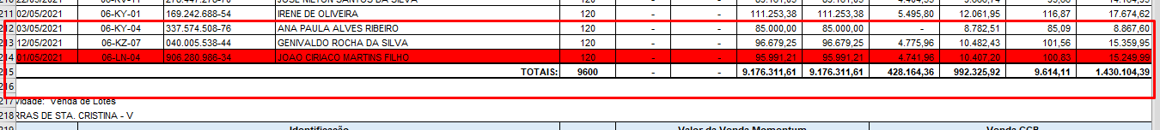06-LN-04
* Tabela

  Descrição gerada automaticamente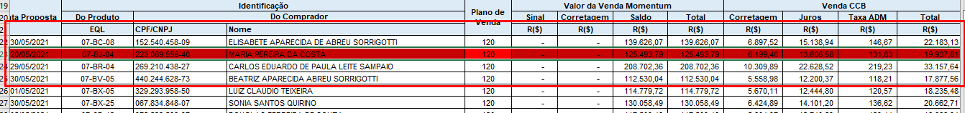07-BJ-04